2022年度

攀枝花市西区清香坪街道办事处部门决算

目录

公开时间：2023年10月31日

**第一部分 部门概况 3**

一、 部门职责 3

二、机构设置 4

**第二部分 2022年度部门决算情况说明 5**

一、 收入支出决算总体情况说明 5

二、 收入决算情况说明 5

三、 支出决算情况说明 6

四、财政拨款收入支出决算总体情况说明 6

五、一般公共预算财政拨款支出决算情况说明 7

六、一般公共预算财政拨款基本支出决算情况说明 11

七、财政拨款“三公”经费支出决算情况说明 12

八、政府性基金预算支出决算情况说明 13

九、 国有资本经营预算支出决算情况说明 14

十、 其他重要事项的情况说明 14

**第三部分 名词解释 16**

**第四部分 附件 20**

**第五部分 附表 41**

一、收入支出决算总表 41

二、收入决算表 41

三、支出决算表 41

四、财政拨款收入支出决算总表 41

五、财政拨款支出决算明细表 41

六、一般公共预算财政拨款支出决算表 41

七、一般公共预算财政拨款支出决算明细表 41

八、一般公共预算财政拨款基本支出决算表 41

九、一般公共预算财政拨款项目支出决算表 41

十、政府性基金预算财政拨款收入支出决算表 41

十一、国有资本经营预算财政拨款收入支出决算表 41

十二、国有资本经营预算财政拨款支出决算表 41

十三、财政拨款“三公”经费支出决算表 41

# 第一部分 部门概况

## 部门职责

1.贯彻执行党和国家的各项法律、法规、规章以及上级政府的决议、决定，依法管理基层公共事务。

2.负责辖区经济、文化、教育体育、科技、卫生健康、民政、社会保障、民族宗教、住房保障、司法、退役军人、统计等公共管理和公共服务工作，积极构建公共服务均等化体系，促进社会事业发展。推进“最多跑一次”改革，建立健全群众办事一次办结机制，优化便民服务质量。

3.负责辖区环境保护、秩序治理、物业管理、城乡环境综合治理等城市管理工作，开展爱国卫生、环境卫生监督检查，营造良好发展环境。整合基层一线执法力量，充分发挥属地管理优势，强化对辖区范围内执法力量的统一指挥和统筹协调。

4.负责辖区平安建设、社会治安综合治理工作，处理群众来信来访，反映社情民意，建立社会矛盾纠纷排查调处机制，维护社会和谐稳定。

5.负责辖区公共安全，协助做好安全生产、防汛、防火、

防灾减灾等应急管理工作，构建公共安全防控体系，建立应对突发紧急事件的处理预案。

6.领导社区居委会建设，指导社区居委会工作，培育、发展社区社会组织，组织社区居民参与社区建设和管理，健全完善自治、法治、德治相结合的城市基层治理体系。

7.牵头协调职能部门及其派出机构，共同处理地区性、综合性社会管理事务。动员辖区各类单位、社会组织和社区居民等社会力量参与基层社会治理，引导辖区单位履行社会责任，统筹辖区资源，实现共建共治共享。

8.完成区委、区政府交办的其他工作。

## 二、机构设置

攀枝花市西区清香坪街道办事处内设机构8个（党政办公室、党建办公室、社区建设办公室、社会事务管理办公室、财政所、公共管理办公室、社会治理事务中心、综合行政执法办公室），共设编制26个，其中，行政编制9人，事业编制17人，2022年年末实有23人。

# 第二部分 2022年度部门决算情况说明

1. 收入支出决算总体情况说明

2022年度收、支总计1657.76万元。与2021年相比，收、支总计各增加315.8万元，增长19.06%。主要变动原因是项目收入增加。

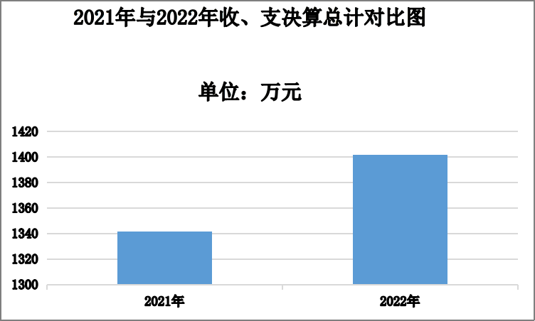

1. 收入决算情况说明

2022年本年收入合计1657.76万元，其中：一般公共预算财政拨款收入1404.19万元，占84.7%；政府性基金预算财政拨款收入69.06万元，占4.17%；国有资本经营预算财政拨款收入0万元，占0%；上级补助收入0万元，占0%；事业收入0万元，占0%；经营收入0万元，占0%；附属单位上缴收入0万元，占0%；其他收入0万元，占0%。

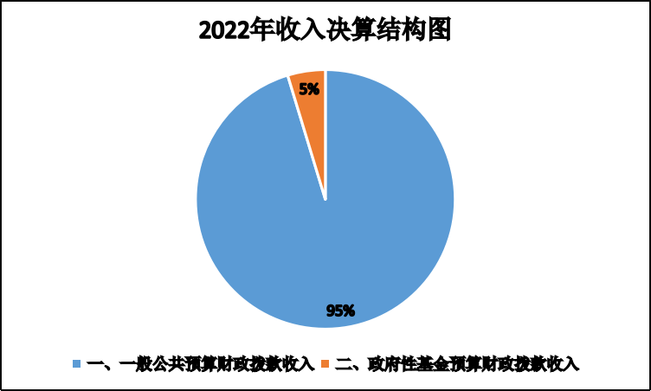

1. 支出决算情况说明

2022年本年支出合计1657.56万元，其中：基本支出923.09万元，占55.69%；项目支出734.47万元，占44.31%；上缴上级支出0万元，占0%；经营支出0万元，占0%；对附属单位补助支出0万元，占0%。

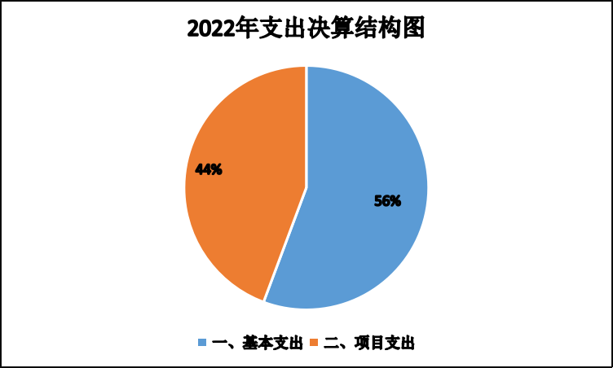

四、财政拨款收入支出决算总体情况说明

2022年财政拨款收、支总计1657.56万元。与2021年相比，财政拨款收、支总计各增加315.91万元，增长23.55%。主要变动原因是项目收入增加。

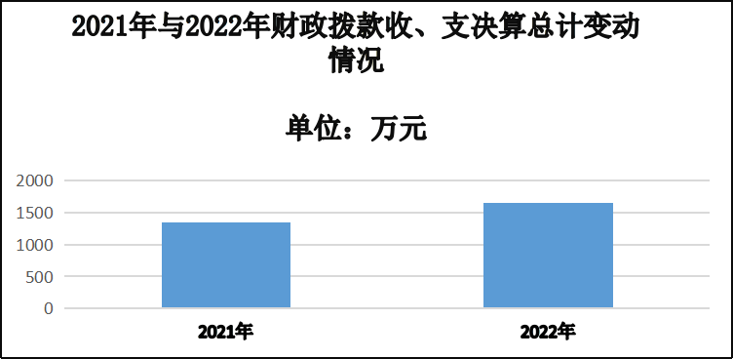

五、**一**般公共预算财政拨款支出决算情况说明

**（一）一般公共预算财政拨款支出决算总体情况**

2022年一般公共预算财政拨款支出1488.5万元，占本年支出合计的89.8%。与2021年相比，一般公共预算财政拨款支出增加238.51万元，增长16.02%。主要变动原因是项目收入增加。

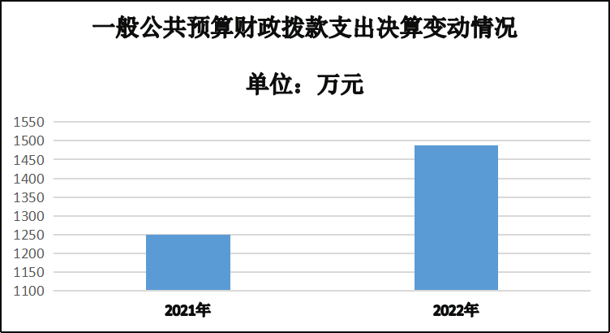

**（二）一般公共预算财政拨款支出决算结构情况**

2022年一般公共预算财政拨款支出1488.50万元，主要用于以下方面:**一般公共服务支出**1155.42万元，占77.62%；**文化旅游体育与传媒支出**5.58万元，占0.37%；**社会保障和就业支出**220.47万元，占14.81%；**卫生健康支出**22.40万元，占1.51%；**城乡社区支出**21.61万元，占1.45%；**农林水支出**12.57万元，占0.784%；**住房保障支出**30.45万元，占2.05%；**灾害防治及应急管理支出**20万元,占1.34%。

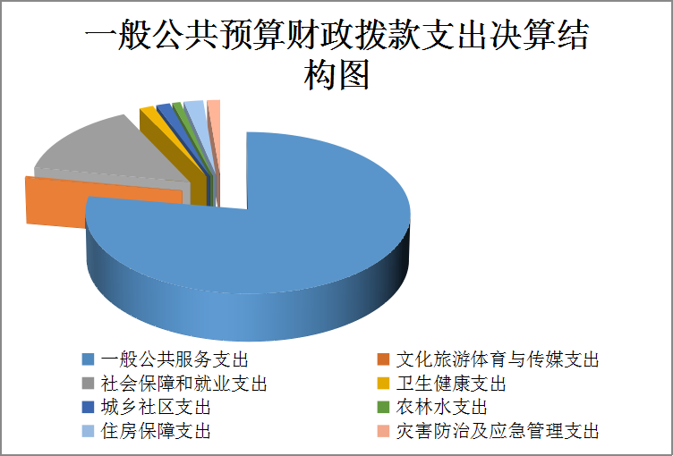

**（三）一般公共预算财政拨款支出决算具体情况**

**2022年一般公共预算支出决算数为1488.5万元**，**完成预算100%。其中：**

**1.一般公共服务（类）政府办公厅（室）及相关机构事务（款）行政运行（项）: 支出决算为139.57万元，完成预算9.38%。**

**2.一般公共服务（类）政府办公厅（室）及相关机构事务（款)一般行政管理事务（项）: 支出决算为168.62万元，完成预算11.33%。**

**3.一般公共服务（类）政府办公厅（室）及相关机构事务（款)事业运行（项）: 支出决算为146.75万元，完成预算9.86%。**

**4.一般公共服务（类）政府办公厅（室）及相关机构事务（款)其他政府办公厅（室）及相关机构事务支出（项）: 支出决算为572.97万元，完成预算38.49%。**

**5.一般公共服务支出（类）统计信息事务（款)专项统计业务(项）: 支出决算为10.29万元，完成预算0.69%。**

**6.一般公共服务支出（类）纪检监察事务(款)其他纪检监察事务支出(项）: 支出决算为2.57万元，完成预算0.17%。**

**7.一般公共服务支出（类）民族事务(款)其他民族事务支出(项）: 支出决算为32.43万元，完成预算2.18%。**

**8.一般公共服务支出（类）群众团体事务(款)一般行政管理事务(项）: 支出决算为0.60万元，完成预算0.04%。**

**9.一般公共服务支出（类）宣传事务（款）其他宣传事务支出（项）: 支出决算为44.10万元，完成预算2.96%。**

**10.一般公共服务支出（类）其他共产党事务支出（款） 一般行政管理事务（项）: 支出决算为24.52万元，完成预算1.65%。**

**11.一般公共服务支出（类）其他一般公共服务支出（款） 其他一般公共服务支出（项）: 支出决算为13万元，完成预算0.87%。**

**12.文化旅游体育与传媒支出（类）文化和旅游（款）群众文化（项）: 支出决算为0.90万元，完成预算0.06%。**

**13.文化旅游体育与传媒支出（类）其他文化旅游体育与传媒支出（款）其他文化旅游体育与传媒支出（项）: 支出决算为4.68万元，完成预算0.31%。**

**14.社会保障和就业（类）民政管理事务（款）基层政权建设和社区治理（项）: 支出决算为85万元，完成预算5.71%。**

**15.社会保障和就业（类）民政管理事务（款）其他民政管理事务支出（项）: 支出决算为20万元，完成预算1.34%。**

**16.社会保障和就业（类）行政事业单位养老支出（款） 行政单位离退休（项）: 支出决算为3.26万元，完成预算0.22%。**

**17.社会保障和就业（类）行政事业单位养老支出（款） 事业单位离退休（项）: 支出决算为0.8万元，完成预算0.05%。**

**18.社会保障和就业（类）社会福利（款） 养老服务（项）: 支出决算为87.42万元，完成预算5.87%。**

**19.卫生健康支出（类）行政事业单位医疗（款）行政单位医疗（项）: 支出决算为9.38万元，完成预算0.63%。**

**20.卫生健康支出（类）行政事业单位医疗（款）事业单位医疗（项）: 支出决算为10.96万元，完成预算0.74%。**

**21.卫生健康支出（类）行政事业单位医疗（款）公务员医疗补助（项）: 支出决算为0.95万元，完成预算0.06%。**

**22.卫生健康支出（类）行政事业单位医疗（款）其他行政事业单位医疗支出（项）: 支出决算为1.13万元，完成预算0.08%。**

**23.城乡社区支出（类）城乡社区公共设施（款）其他城乡社区管理事务支出（项）: 支出决算为1.61万元，完成预算0.1%。**

**24.城乡社区支出（类）城乡社区公共设施（款）其他城乡社区公共设施支出（项）: 支出决算为20万元，完成预算1.34%。**

**25.农林水支出（类）其他农林水支出(款）其他林业和草原支出（项）: 支出决算为9.98万元，完成预算0.67%。**

**26.农林水支出（类）其他农林水支出（款）其他农林水支出（项）: 支出决算为2.59万元，完成预算0.17%。**

**27.住房保障支出（类）住房改革支出（款）住房公积金（项）: 支出决算为30.45万元，完成预算2.05%。**

**28.灾害防治及应急管理支出（类）应急管理事务（款） 其他应急管理支出（项）: 支出决算为20万元，完成预算1.34%。**

六**、一**般公共预算财政拨款基本支出决算情况说明

2022年一般公共预算财政拨款基本支出923.09万元，其中：

人员经费897.49万元，主要包括：基本工资、津贴补贴、奖金、绩效工资、机关事业单位基本养老保险缴费、其他社会保障缴费、其他工资福利支出、公务员医疗补助缴费

生活补助、医疗费补助、住房公积金。  
　　公用经费25.61万元，主要包括：办公费、水费、电费、差旅费、工会经费、福利费、公务用车运行维护费、其他交通费。

七、财政拨款“三公”经费支出决算情况说明

**（一）“三公”经费财政拨款支出决算总体情况说明**

2022年“三公”经费财政拨款支出决算为2.14万元，完成预算85.6%，较上年增加0.08万元，增长3.88%。决算数小于预算数的主要原因是车辆油料费及维修费用增加。

**（二）“三公”经费财政拨款支出决算具体情况说明**

2022年“三公”经费财政拨款支出决算中，因公出国（境）费支出决算0万元，占0%；公务用车购置及运行维护费支出决算2.14万元，占85.6%；公务接待费支出决算0万元，占0%。具体情况如下：

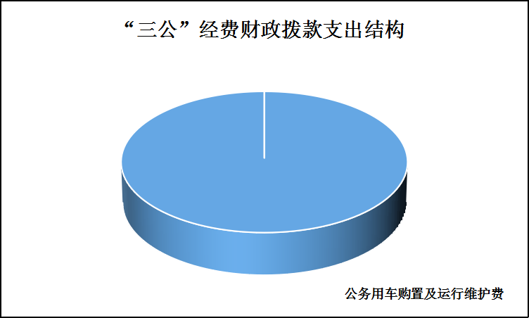

**1.因公出国（境）经费支出**0万元，**完成预算0%。**全年安排因公出国（境）团组0次，出国（境）0人。因公出国（境）支出决算比2021年增加/减少0万元，增长/下降0%。

**2.公务用车购置及运行维护费支出**2.14万元,**完成预算85.6%。**公务用车购置及运行维护费支出决算比2021年增加0.08万元，增长3.88%。主要原因是车辆油料费及维修费用增加。

其中：**公务用车购置支出**0万元。全年按规定更新购置公务用车0辆，其中：轿车0辆、金额0万元，越野车0辆、金额0万元，载客汽车0辆、金额0万元。截至2022年12月底，单位共有公务用车1辆，其中：轿车0辆、越野车0辆、载客汽车0辆，货车1辆。

**公务用车运行维护费支出**2.14万元。主要用于街办所需的公务用车燃料费、维修费、过路过桥费、保险费等支出。

**3.公务接待费支出**0万元，**完成预算0%。**公务接待费支出决算比2021年增加/减少0万元，增长/下降0%。

**国内公务接待支出**0万元，主要用于执行公务、开展业务活动开支的交通费、住宿费、用餐费等。国内公务接待0批次，0人次，共计支出0万元。

**外事接待支出**0万元。外事接待0批次，0人次（不包括陪同人员），共计支出0万元。

八、政府性基金预算支出决算情况说明

2022年政府性基金预算财政拨款支出69.06万元。

1. 国有资本经营预算支出决算情况说明

2022年国有资本经营预算财政拨款支出20万元。

1. 其他重要事项的情况说明

**（一）机关运行经费支出情况**

2022年，清香坪街道办事处机关运行经费支出25.61万元，比2021年减少1.03万元，下降3.87%。主要原因是人员经费减少。

**（二）政府采购支出情况**

2022年，清香坪街道办事处政府采购支出总额35.35万元，其中：政府采购货物支出35.35万元、政府采购工程支出0万元、政府采购服务支出0万元。主要用于主要用于社区普及人社各项惠民政策，落实就业创业政策、街办日常办公。授予中小企业合同金额35.35万元，占政府采购支出总额的100%，其中：授予小微企业合同金额35.35万元，占政府采购支出总额的100%。

**（三）国有资产占有使用情况**

截至2022年12月31日，清香坪街道办事处共有车辆1辆，其中：主要领导干部用车0辆、机要通信用车0辆、应急保障用车0辆、其他用车1辆，其他用车主要是用于推动辖区经济建设、环境保护、秩序治理、物业管理、处理群众来信来访、防汛、防火、防灾减灾等应急管理等工作用车。单价100万元以上专用设备0台（套）。

**（四）预算绩效管理情况**

根据预算绩效管理要求，本部门在2022年度预算编制阶段，组织对“人大代表之家”工作经费、信访、综治维稳工作经费项目项目等5个项目开展了预算事前绩效评估，对5个项目编制了绩效目标，预算执行过程中，选取5个项目开展绩效监控。

组织对2022年度一般公共预算、政府性基金预算、国有资本经营预算、社会保险基金预算以及资本资产、债券资金等全面开展绩效自评，形成清香坪街道办事处部门整体（含部门预算项目）绩效自评报告、清香坪街道办事处部门整体专项预算项目绩效自评报告，其中，清香坪街道办事处部门整体（含部门预算项目）绩效自评得分为94分。《2022年区级部门整体绩效评价报告》见附件（第四部分）。

1. 名词解释

1.财政拨款收入：指单位从同级财政部门取得的财政预算资金。

2.年初结转和结余：指以前年度尚未完成、结转到本年按有关规定继续使用的资金。

3.一般公共服务（类）政府办公厅（室）及相关机构事务（款）行政运行（项）：指指行政单位的基本支出。

4.一般公共服务（类）政府办公厅（室）及相关机构事务（款）一般行政管理事务（项）：指政单位未单独设置项级科目的其他项目支出。

5.一般公共服务（类）政府办公厅（室）及相关机构事务（款）事业运行（项）：指事业单位的基本支出。

6.一般公共服务（类）政府办公厅（室）及相关机构事务（款）其他政府办公厅（室）及相关机构事务支出（项）：指除上述项目以外的其他政府办公厅及相关机构事务支出。

7.一般公共服务（类）其他一般公共服务支出（款）其他一般公共服务支出（项）：指除上述项目以外的其他一般公共服务支出。

8.文化体育与传媒支出（类）其他文化体育与传媒支出（款）宣传文化发展专项支出（项）:指按照国家有关政策支持宣传文化单位发展的专项支出。

9.社会保障和就业支出（类）行政事业单位离退休（款）未归口管理的行政单位离退休（项）：指未实行归口管理的行政单位（包括实行公务员管理的事业单位）开支的离退休支出。

10.社会保障和就业支出（类）行政事业单位离退休（款）机关事业单位基本养老保险缴费支出（项）：指机关事业单位实施养老保险制度由单位缴纳的基本养老保险费支出。

11.社会保障和就业支出（类）其他社会保障和就业支出（款）其他社会保障和就业支出（项）：指除上述项目以外其他用于社会保障和就业方面的支出。

12.医疗卫生与计划生育（类）计划生育事务（款）其他计划生育事务（项）：指上述项目以外其他用于计划生育管理事务方面的支出。

13.医疗卫生与计划生育（类）行政事业单位医疗（款）行政单位医疗（项）：指财政部门集中安排的行政单位基本医疗保险缴费经费。

14.医疗卫生与计划生育（类）行政事业单位医疗（款）事业单位医疗（项）：指财政部门集中安排的事业单位基本医疗保险缴费经费。

15.医疗卫生与计划生育（类）行政事业单位医疗（款）公务员医疗补助（项）：指财政部门集中安排的公务员医疗补助经费。

16.医疗卫生与计划生育（类）其他医疗卫生与计划生育支出（款）其他医疗卫生与计划生育支出（项）：指财政部门集中安排的公务员医疗补助经费。

17.城乡社区支出（类）城乡社区管理事务（款）其他城乡社区管理事务（项）：指上述项目以外其他用于城乡社区管理事务方面的支出。

18.城乡社区支出（类）城乡社区公共设施（款）其他城乡社区公共设施支出（项）：指上述项目外其他用于城乡社区公共设施方面的支出。

**19.**住房保障支出（类）住房改革支出（款）住房公积金（项）：指反映行政事业单位按人事、财政部门规定的基本工资和津贴补贴以及规定比例为职工缴纳的住房公积金。

20.基本支出：指为保障机构正常运转、完成日常工作任务而发生的人员支出和公用支出。

21.项目支出：指在基本支出之外为完成特定行政任务和事业发展目标所发生的支出。

22.“三公”经费：指部门用财政拨款安排的因公出国（境）费、公务用车购置及运行费和公务接待费。其中，因公出国（境）费反映单位公务出国（境）的国际旅费、国外城市间交通费、住宿费、伙食费、培训费、公杂费等支出；公务用车购置及运行费反映单位公务用车车辆购置支出（含车辆购置税）及租用费、燃料费、维修费、过路过桥费、保险费等支出；公务接待费反映单位按规定开支的各类公务接待（含外宾接待）支出。

23.机关运行经费：为保障行政单位（含参照公务员法管理的事业单位）运行用于购买货物和服务的各项资金，包括办公及印刷费、邮电费、差旅费、会议费、福利费、日常维修费、专用材料及一般设备购置费、办公用房水电费、办公用房取暖费、办公用房物业管理费、公务用车运行维护费以及其他费用。

第四部分 附件

附件

**2022年区级部门整体绩效评价报告**

1. 部门基本情况
2. **机构组成。**

西区清香坪街道办事处下设8科室，下属三个非独立核算事业单位：便民服务中心、社会治理事务中心、党群服务中心。

1. **机构职能和人员概况。**

1.贯彻执行党和国家的各项法律、法规、规章以及上级政府的决议、决定，依法管理基层公共事务。

2.负责辖区经济、文化、教育体育、科技、卫生健康、民政、社会保障、民族宗教、住房保障、司法、退役军人、统计等公共管理和公共服务工作，积极构建公共服务均等化体系，促进社会事业发展。推进“最多跑一次”改革，建立健全群众办事一次办结机制，优化便民服务质量。

3.负责辖区环境保护、秩序治理、物业管理、城乡环境综合治理等城市管理工作，开展爱国卫生、环境卫生监督检查，营造良好发展环境。整合基层一线执法力量，充分发挥属地管理优势，强化对辖区范围内执法力量的统一指挥和统筹协调。

4.负责辖区平安建设、社会治安综合治理工作，处理群众来信来访，反映社情民意，建立社会矛盾纠纷排查调处机制，维护社会和谐稳定。

5.负责辖区公共安全，协助做好安全生产、防汛、防火、

防灾减灾等应急管理工作，构建公共安全防控体系，建立应对突发紧急事件的处理预案。

6.领导社区居委会建设，指导社区居委会工作，培育、发展社区社会组织，组织社区居民参与社区建设和管理，健全完善自治、法治、德治相结合的城市基层治理体系。

7.牵头协调职能部门及其派出机构，共同处理地区性、综合性社会管理事务。动员辖区各类单位、社会组织和社区居民等社会力量参与基层社会治理，引导辖区单位履行社会责任，统筹辖区资源，实现共建共治共享。

8.完成区委、区政府交办的其他工作。

2022年底西区清香坪街道办事处行政正式编制9名，实有9名，事业编制17名，实有14名，聘用人员4名，实有2名。

1. **年度主要工作任务。**

1.**严与实共抓，比学赶超实现基层党建“全域红”。**

# (1)把准理想信念方向盘。认真学习贯彻党的十九届历次全会精神和党的二十大精神、习近平总书记来川视察重要指示精神和省第十二次党代会精神，开展集中学习研讨6次，开展知识竞赛、宣讲坝坝会等活动42次。扎实开展重要节点和敏感时期舆论监管、分析研判，牢牢守住意识形态阵地。

**(2)扩展基层党建覆盖面。一是**完成6个社区党群服务中心的亲民化改造。优化设置院落党总支、小区党支部72个，实现党组织应建尽建。**二是**摸排重点非公企业20家，社会组织6个，新增企业联合党支部4个，实现“应建未建党组织”动态清零。**三是**“零”业委会小区按50%以上党员比例成立自治组织，成立业委会5个、自管委14个、议事会23个。评选产生“最美物业人”5名，“最美社工”5名，“最美业主”88名。**四是**运用“党员活动” “小微协商”“代表联络站”“院落议事会”等载体，常态化开展“两代表一委员”和基层党员干部“进民户、访民情、解民忧”活动，统筹各方，联合辖区12家企事业单位成立“共建联盟”，整合资源和力量，让广大居民享受到更高效、更人性化的服务。

**(3)下好队伍建设先手棋。一是**组织13名入党积极分子参加培训，全年发展党员8名。**二是**推进“清香英才”计划，选拔“90后”干部进入社区两委，推动社区班子结构年轻化。**三是**推荐晋升事业单位管理岗位七级职员1名、八级职员2名，2名事业单位管理岗九级职员转正。

**(4)弹好统一战线协奏曲。**依托 “抱榴苑”活动主阵地，搭建统战网格服务平台、民主协商平台和统战助推发展平台，围绕“党建+抱榴苑民族工作”特色，升级改造路南民族文化广场——抱榴苑，打造集就业帮扶、法律援助、非遗传承、民族交往交流交融为一体的特色民族活动阵地。积极开展攀枝花市第九批民族团结进步表彰大会模范集体及第二批攀枝花市民族团结进步教育基地创建工作，为统战工作挺进主战场、画大“同心圆”提供有效载体。

**(5)筑牢党风廉政防火墙。**压紧压实街道党工委管党治党政治责任，坚持惩贪治腐“零容忍”，处置问题线索12件，成案、立案8件，给予党纪处分7人次。开展常态化谈心谈话30余人次，集体廉政提醒谈话80余人次，讲廉政党课4次，开展监督检查40余次，为干部履职尽责提供坚强纪律保障。

**2.快与稳并进，创新驱动跑出经济发展“加速度”。**

**(1)聚力目标任务，激发经济发展活力。**聚焦发展“第一要务”，定期召开经济形势分析会研究解决突出问题。1-10月，累计完成固定资产投资40846万元；完成招商引资45645万元，完成全年目标任务97.12%；完成社会消费品零售总额30407.1万元，累计增速16.24%；完成工业产值15472.059万元，累计增速0.06%。12月底可完成全年目标任务。全面排查，深挖服务业、个体工商户潜力，完成服务业攀枝花广济商贸有限公司、香一村羊肉米线等8家个体工商户升规入库。

**(2)聚力项目攻坚，激发城市更新动力。**包装项目21个，向上争取资金1.1亿余元。2022年完成清香坪安防系统（管网）改造项目、杨家坪养老综合体项目、路南民族广场、智学党群服务中心升级改造项目。省级城乡社区治理试点项目建设取得优异成绩。2023年清香坪至格里坪老旧小区、攀钢家属区老旧小区改造项目，清香坪城市功能完善等项目已进入启动阶段。

**(3)聚力电梯加装，“梯”升老旧小区魅力。**以实效为导向，成立包联工作组，设置6个大网格，73个中网格，921个微网格，协同推进增设电梯工作。坚持“清单+责任”“分析+研判”，推行“清单革命”。通过院落议事会、党群议事会、居民坝坝会等“三方议事”制度，依托“社区通”中“议事投票”“邻里圈”等互动板块，充分听取群众意见。签约电梯34部，已开工建设27部，其中：已完成主体钢结构拼装正在安装轿厢等相关零部件的1部，地基工程已完工的8部，地基工程正在施工的5部，基坑工程已完工的7部，基坑工程正在施工的6部。

**3.防与守同步，齐心协力抓好社会稳定“真实效”。**

**(1)筑牢疫情防线。**坚决落实疫情防控“四早”要求，落实“一包三十”工作机制，累计排查外地返攀37872人。其中，集中隔离22人、居家隔离 1279人、居家健康检测2860人。采取“三防”措施，严防脱管、漏管情况。建立“三张清单”+“一个微信群”+“每日巡查”工作机制，确保重点场所常态化坚持防控措施。通过一评估、两摸底、三核查、专场巡回、专车接送等方式帮助600余位中老年人解决疫苗接种困局。开展全员核酸7轮，核酸采样 126437人次。清香坪街道风险人员排查管控经验做法在全区得到推广。

**(2)筑牢火险防线。**完善建立《森林草原防灭火工作包保责任机制》《森林草原防灭火群防群治末端发力终端工作督查机制》等工作机制。对辖区220名“五类人员”建立台账、签订森林防火责任书；与辖区企（事业）单位、学校、养老院及林区边缘施工企业等签订森林草原防火承诺书。落实“七级包保”，建立完善街道包保制度和工作督查机制。发放宣传资料12000余份，张贴海报300余条，通过定点宣传、以案说法等营造全民参与良好氛围。

**(3)筑牢安全减灾防线。**认真落实安全生产“十五条”措施，召开27次会议研究布置安全生产工作。发动921位微网格员，主动排查辖区安全隐患82条，完成闭环整改15条。开展燃气安全入户排查14560户次，发现并整改问题166条。开展房屋安全排查录入1112栋。开展汛期前灾害隐患点排查整治，排查出隐患点位19处。开展创建国家食品安全城市相关工作，发放宣传资料27000余份，对食品摊贩开展摸底调查6次，开展餐饮商铺安全隐患排查、野生菌食用风险排查、“黑工厂”、“黑作坊”排查活动10次。

**(4)筑牢稳定防线。**在重要节点，严格落实全面排查和滚动排查相结合，将重点群体、重点人员，分类分级稳控，安排工作专班，领导包案，网格“一日三巡”，每天点对点进行一次调度，分类全力将人员吸附在辖区，圆满完成党的二十大等重要节点信访、维稳工作。清香坪街道被授予“省第十二次党代会期间信访维稳安保工作先进集体”称号。

**4.建与管并重，凝心聚力塑造城市发展新形象。**

**(1)完善城市功能。**对百家巷、苏铁中路、建福巷等老旧小区进行改造，改造路面15条，约1500米；补种绿化100余处，面积约500平方米；规划停车位400余个；改造居民活动场地1000余平方米及其他配套基础设施改造10处。

**(2)精细城市管理。**采取日常管理与集中整治相结合，整治占道经营1000余次，整治辖区内环境卫生2000余次，清理乱堆乱放100余处，巡查夜间烧烤200余次，加强道路及附属设施排查整治100余处。加速推进垃圾分类工作力度，增设垃圾分类箱体50余处。关注群众诉求，处理12345市民热线200余件、处置通7000余件。

**(3)擦亮城市底色。**扎实开展文明城市创建工作，入户宣传1.86万户，分发宣传资料5万余份，更新、新增公益广告139块。整治占道经营、坐商不归店等500余次。开展卫生综合整治200余次，清理小广告1.1万张，清理卫生死角237处，清理垃圾5120吨。完成机动车、非机动车标识标线222处，增划机动车、非机动车停车位2513个。

**5.治与制相融，真抓实干力促依法治理“新提升”。**

**(1)扎实推进依法治理工作。**深入学习贯彻习近平法治思想，扎实推进“八五”普法，开展会前学法13次，开展法律宣传进社区活动3次，完善法律服务站、室建设，开展法律咨询90余次，开展既有电梯加装模拟法庭2次，电梯加装专题法律宣传1次，发放普法宣传资料3000余份。杨家坪社区被评为省级民主法治示范社区，路北社区公共法律室完成市级创建申报。

**(2)持续推进平安建设暨市域社会治理现代化工作。**建立“大、中、小”三级网格布局，形成6名街道挂包领导、6名社区综治专干、25名政法专职网格员、76名院落（楼栋）长、921名“1包30户”微网格员共同组成横向到边网格体系。新建平安智慧小区4个，升级改造8个，完成慧眼工程1100户。杨家坪社区被评为市级“六无”平安社区，完成市域治理省级验收。

**(3)持续推进扫黑除恶工作，开展打击养老诈骗专项行动。**召开安排会议4次，组织网格员300余人次按照“一日双巡”要求，对辖区内出租屋、氢氧吧、艾灸馆等重点场所开展摸排工作。开展打击养老诈骗、防范典型网络诈骗犯罪等宣传，网上转发宣传片70余条，入户200余人次，提高居民法治意识和识骗防骗能力。

**(4)积极开展多元化矛盾纠纷调处。**建立区“三说会堂”清香坪分中心及街道、社区两级“三说会堂”机构，实行矛盾纠纷多元化解中心和人民调解中心“双中心”合一，建立联系法官进社区，社区调解员派驻法院工作机制，调解矛盾纠纷232件，调解疑难纠纷7件，通过司法引导，支持居民起诉民事案件9件。辖区无“民转刑”案件发生。网格员张正丽被市委政法委评为全市优秀网格员。

**6.内外共发力，精准聚焦办好为民服务“关键事”。**

**(1)基层治理有力度。**创新性提出“六人六方”互帮互助机制，引导“六类人”围绕“六方”所需所想依法有序参与社会治理和社会服务。着力构建“1+5+6+N”（“1”即街道社工站，“5”即“五社联动”机制创新，“6”即6个社区社工室，“N”即延伸N项服务）社会工作服务模式，成立社会组织5家，街道社工站和6个社区社工室已全部挂牌，累计开展教育辅导、心理疏导等活动50余次。在完善杨家坪社区“爱心储蓄银行”志愿服务品牌的同时，更新“爱心储蓄银行”志愿服务规则，搭建5个“爱心储蓄银行”分站——“清·Mall”，为旧品牌注入新活力，该品牌现在全区进行推广。积极引进社会组织“攀枝花市阳光花城智慧社区服务中心”，为辖区居民提供“养老、餐饮、文体”一站式服务。结合互联网+养老服务模式，安装“一键呼叫”系统70套。杨家坪社区获得“全国示范性老年友好型社区”、省级“便民服务型社区”称号，金沙社区获得省级“智慧科技型社区”称号。

**(2)惠民政策严落实。**城镇新增就业1516人，就业困难人员实现就业164人，开展网创、返乡创业、重点人员培训257人。发放低保金6675户次、9564人次626.2646万元；发放散居孤儿补贴20人次2.4万元、事实无人抚养儿童补贴69人次4.482万元、重度残疾儿童帮扶金135人次1.245万元。发放高龄、长寿补贴12876人次78.585万元；发放重度残疾人护理补贴4790人次33.1万元。

**(3)便民服务有温度。**推行“综合受理、分类审批”服务模式，设立“办不成事”反映窗口，解决办事难、多头跑、体验差等问题。在政务服务一体化平台认领事项82项，办理3404件，满意率100％。

**（四）部门整体支出绩效目标。**

2022年我办部门整体支出绩效自查自评结果良好，全年贯彻落实过紧日子的要求，公用支出保证了部门的正常运转，项目支出保障了重点工作的开展。2022年在职人员控制率为88.46%，在编制控制范围内。“三公经费”控制率85.6%； 公务用车运行维护费节约0.36万元。部门整体预算执行率为99.99%，执行率较高，其中公用经费控制率超100%，机关落实过紧日子的要求，按期支付日常公用经费，鼓励使用公务卡结算，严控培训、差旅等公务事项审批，加强内部控制管理，推行无纸化办公，开展能耗分析，节约水电费，各项公用经费得到了大幅压减。项目经费控制率超100%，政府采购率超过60%，零星需求履行内部采购程序，实现了应采尽采。我办均衡安排各个项目资金的执行进度，2022年项目预算支出全部按期完成人大代表之家工作打造，信访、维稳情况和党的二十大召开信访、维稳重点人员和群体稳控等工作，财政资金使用效益不断提高。年末没有财政结余资金，预算控制较好。

二、部门资金收支情况

**（一）部门总体收支情况。**

1.部门总体收入情况

本年部门总体收入合计1657.56万元。其中，一般公共预算财政拨款收入1404.19万元，占总收入的84.71%,政府性基金预算财政拨款收入69.06万元，占总收入的4.17%。

2.部门总体支出情况

本年部门总体支出合计1657.56万元。其中，人员经费支出897.49万元，占总支出的54.15%, 公用经费支出25.61万元，占总支出的1.55%，项目支出734.47万元，占总支出的44.31%。

3.部门总体结转结余情况

年初结转和结余184.31万元。

**（二）部门财政拨款收支情况。**

1.部门财政拨款收入情况

本年财政拨款收入合计1473.25万元。其中，一般公共预算财政拨款收入1404.19万元，占总收入的95.31%,政府性基金预算财政拨款收入69.06万元，占总收入的4.69%。

2.部门财政拨款支出情况

本年财政拨款支出1657.56万元（含上年结转结余），其中人员经费支出897.49万元，公用经费支出25.61万元，项目经费支出734.47万元。

3.部门财政拨款结转结余情况

年初财政拨款结转和结余为184.31万元。其中，一般公共预算财政拨款为84.31万元，政府性基金预算财政拨款为80万元，国有资本经营预算财政拨款20万元。

三、部门整体绩效分析

**（一）部门预算项目绩效分析。**

1.人员类项目绩效分析

部门绩效目标依据机构职能制定，人员类项目主要包括全年在编在岗人员的基本工资、公务员和参照公务员管理的事业人员的国家规定的津贴补贴、基础绩效奖，事业人员绩效工资，退休人员部分补贴、生活补助、医疗费补助定额定期发放、在编在职人员五险一金定额定期扣缴。2022年人员经费预算安排348.64万元，年中各项人员经费追加548.85万元，主要原因：**一是**补发全额保障事业单位在编在职人员2020年度绩效奖；**二是**补发2021年10月至2022年2月基本工资调标部分；**三是**预兑现离退休人员2021年度生活补助。以上支出依法依规按月或按年定期发放，全年支出控制、执行进度、预算完成100%，年末人员类资金无结余，无违规情况。

2.运转类项目绩效分析

运转类项目主要是维持单位基本运转的各类商品服务，包括水电费、三公经费、差旅费、办公费等。2022年日常公用经费支出年初预算34.68万元，年中支出追减9.07万元，支出数25.61万元，街办落实过紧日子的要求，按期支付日常公用经费，鼓励使用公务卡结算，严控差旅等公务事项审批，加强内部控制管理，推行无纸化办公，开展能耗分析，节约水电费，各项公用经费得到了大幅压减。

3.特定目标类项目绩效分析

特定目标类项目主要有社会工作服务试点示范、智学党群服务中心改造、公共图书馆文化馆（站）免费开放、生态功能区转移、中央纪检监察谈话室打造、创建全国文明城市维修维护、社区综合治理打造等。年度预算执行项目经费支出108.44万元，项目经费结余21.04万元，项目经费控制率超100%。

**（二）部门整体履职绩效分析。**

2022年，西区清香坪街道办事处紧紧围绕区委、区政府中心工作，以提高群众的安全感及满意度为目标，创新工作举措，不断深化平安和谐街办创建工作，为辖区发展营造了和谐稳定的环境，切实履行部门职能职责，扎实做好各项工作。

一是以预算编报为起点，科学设置绩效指标。我办财务与申请项目资金的业务部门一道以业务工作为基础，合理预测年度预算，科学设置各项绩效指标，对我街办“社会管理专项经费”、“信访、综治维稳经费”、“人大代表之家工作经费”、“基层政权专项经费”等5个项目编制了绩效目标，设定年度绩效数量指标、成本指标、效益指标等，详细反映相应项目工作任务、达成的效果，要求项目执行科室加强项目日常管理，在预算执行过程中落实“过紧日子”的思想，注意收集和分析指标设置的科学性，确保钱花在“刀刃上”。

二是以年中监控为抓手，促进绩效目标达成。攀枝花市西区财政局于2022年9月按照《关于开展 2022年度事中绩效监控工作的通知》（攀西财〔 2022〕151号）要求开展了绩效运行监控工作，填制《预算项目绩效运行监控分析表》，提高预算执行与绩效目标的匹配度，并要求资金申请股室优化预算编报、项目绩效指标的设置。

**（三）结果应用情况。**

我街办专项预算项目在执行中严格按照资金用途使用资金，资金分配科学，分配及时，不存在超预算支出的情况，使用结果符合要求，确保专项预算绩效目标的完成。

1. **自评质量。**

我街办2022年部门预算整体支出情况良好，财政资金预算配置合理合规，预算执行严格有序，预算管理规范可控，资金效益合乎预期。预算、执行、收支、资产管理及信息公开都严格按相关制度要求进行，全年收支平衡，有效保证了机构运转，圆满完成了上级下达的目标任务，取得了较大的社会效益。

四、评价结论及建议

**（一）评价结论。**

我街办支出重点用于项目经费支出，基本完成当年度年初计划经费拨付工作，有效对其实行监管，确保专项经费专款专用。对于基本支出也能遵守各项规章制度，人员经费安排基本得当，业务工作与项目经费、人员经费安排配比率良好。

1. **存在问题。**

无

1. **改进建议。**

无

附表：部门预算项目支出绩效自评表（2022年度）见附件3

附件2

2022年区级专项资金预算项目绩效自评报告

省级安全生产专项资金（第二批）—西区国家综合减灾示范社区补助资金支出绩效自评报告

一、项目概况

**（一）项目基本情况。**

按照《全国综合减灾示范社区创建标准》各项指标要求，此项补助经费主要用于路北社区开展避灾安置场所内部整治、防灾减灾救灾宣教、制定完善应急预案、组织应急演练、安全隐患、卫生整治及清运、建设社区微型消防站及完善配套设施、开展防灾减灾活动。2022年，共计支付国家综合减灾示范社区补助资金20万元。

**（二）项目绩效目标。**

1.项目主要内容：完成路北社区开展避灾安置场所内部整治、防灾减灾救灾宣教、制定完善应急预案、组织应急演练、安全隐患、卫生整治及清运、建设社区微型消防站及完善配套设施、开展防灾减灾活动。

2．该项目绩效目标为：修复避难场所安全隐患，修建微型消防站；整治卫生，制作宣传资料，开展防灾减灾知识技能培训以及治理地质灾害隐患。

3．项目资金申报内容与具体实施内容相符，评审服务费在评审任务完成后，根据实际送审金额、基本付费率、质量系数等进行计算支付，申报目标合理可行。

**（三）项目自评步骤及方法。**

根据项目的服务质量、效率、满意度等因素来制定评价标准;通过服务对象反馈情况等方式收集数据。对收集到的数据进行分析，以了解项目的实际表现是否符合预期。根据分析结果，编写评价报告。报告将详细描述项目的优点和不足，以及改进的建议。

通过对比项目预定目标和实际结果，评估项目的表现;

通过专家意见及收集财政局内部人员对项目的反馈，掌握他们对项目的建议,通过对项目的财务数据等进行分析，评估项目的效益情况。

二、项目资金申报及使用情况

**（一）项目资金申报及批复情况。**

2020年拨付路北社区创建全国综合减灾示范社区共计20万，具体情况为:省级补助国家级综合减灾示范社区20万。

**（二）资金计划、到位及使用情况。**

1．资金计划。此项目预算构成：日常工作事务性开支；防灾减灾救灾宣教5万；完善应急避难场所标识标牌，减灾救灾设施维护5万；建设社区微型消防站及完善配套设施9万；开展防灾减灾知识技能培训等工作1万，共20万元。

2．资金到位。截至评价时点实际到位资金20万元，资金到位及时，资金到位率100%。

3．资金使用。截至评价时点，实际支出投资评审服务费20万元，资金已全部支付完毕。该项资金全部用于支付避难场所安全隐患、卫生整治及清运费用，创建全国防灾减灾综合示范社区制作宣传资料购培训用品费用，开展宣教活动等费用，支付依据合规合法，资金支付与预算相符，不存在无预算超预算支出的情况。

**（三）项目财务管理情况。**

省级补助资金采取授权支付形式，由我街道财政所年初拟定用款计划，分期严格按照项目资金管理办法对资金进行计划申请、划拨、使用、及时、规范对收支进行财务处理和会计核算。

三、项目实施及管理情况

**（一）项目组织架构及实施流程。**

我办高度重视该项工作，并成立工作领导小组。

组 长：清香坪街道党工委书记 慈鹤

副组长：清香坪街道办事处主任 刘定东

清香坪街道办事处副主任 刘秀芳

成 员：各股室负责人及各社区书记

办公室设在社会事务管理办公室，由李英具体负责该项工作的实施。

1. **项目管理情况。**

本项目采取项目工作领导小组负责制，全体成员积极配合，通力合作，项目工作领导小组负责协调相关工作，项目实施及资金管理。

1. **项目监管情况。**

项目资金由街道财政所具体管理，制定管理制度，对项目资金按照项目单独核算实行“专款专用、专人管理”，不得挤占挪用项目资金。强化监督，项目的正常实施监督检查是保障，指派专人长期对项目的实施定期或不定期的进行现场检查和监督，及时协调解决困难和难题，保证项目完成质量。

四、项目绩效情况

**（一）项目完成情况。**

2022年支付国家综合减灾示范社区补助资金20万元，用于避难场所安全隐患、卫生整治及清运费用，创建全国防灾减灾综合示范社区制作宣传资料购培训用品费用，开展宣教活动等费用，成本控制较好，项目无资金结余。

**（二）项目效益情况。**

社会效益指标完成情况：对群众安全的影响：保障群众生命财产安全99%；对社会和谐的影响：促进社会和谐稳定。

五、评价结论及建议

**（一）评价结论。**

通过开展示范社区创建，促进了基层社区不断提高防灾减灾能力和应急管理水平，增强了城乡社区居民防灾减灾意识和避灾自救能力。

**（二）存在的问题。**

社区基础设施条件还不够完善。

**（三）相关建议。**

教育培训和应急演练有待进一步加强。多数社区侧重于科普宣传教育、预案演练等简单的活动，宣传教育集中安排在全国“防灾减灾日”和“国际减灾日”等特殊节点，针对社区管理者、居民的培训随意性较大，质量参差不齐。

第五部分 附表

## 一、收入支出决算总表

## 二、收入决算表

## 三、支出决算表

## 四、财政拨款收入支出决算总表

## 五、财政拨款支出决算明细表

## 六、一般公共预算财政拨款支出决算表

## 七、一般公共预算财政拨款支出决算明细表

## 八、一般公共预算财政拨款基本支出决算表

## 九、一般公共预算财政拨款项目支出决算表

## 十、政府性基金预算财政拨款收入支出决算表

## 十一、国有资本经营预算财政拨款收入支出决算表

## 十二、国有资本经营预算财政拨款支出决算表

## 十三、财政拨款“三公”经费支出决算表